Pracovní list 1

KŘÍŽOVKA
 |  |  |  |  | - |  | -
 |  |  |  |  |  |  | - |  |  |  |  |  |  | - |  |  |  | -
 |  |  |  |  |  |  |  |  |  |  |  |  |  |  |  |  |  | - |  | - |  |  |  |  | -
 |  |  |  |  |  | -
 |  |  |  |  |  | - |  | -
 |  |  |  |  |  |  |  |  | -
 |  |  |  |  |  |  |  |  | -
 |  |  |  |  |  |  |  |  |  |  |  |  |  | -
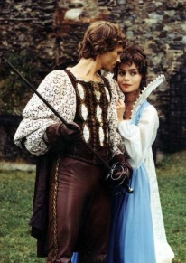
1.
2. 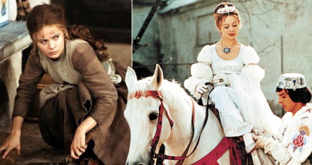
3. 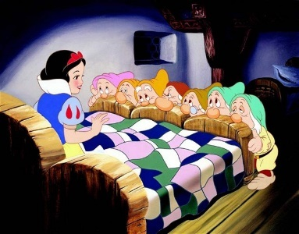 4.
5. 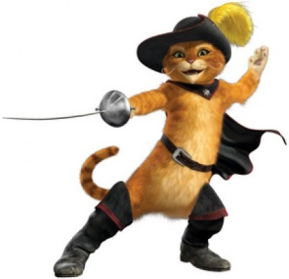 6.
7. 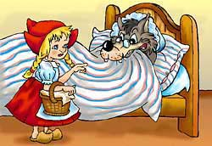 8. 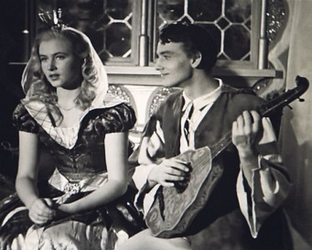

PRACOVNÍ LIST 2

Cvičení 1.
Sněhurka se starala o sedm trpaslíků.
Za devatero horami bylo jedno smutné království.
Jiřík musel splnit tři úkoly.
Maminka třikrát opakovala Karkulce, aby se držela cesty.
Princezna dostala troje nádherné šaty.
Nad lesem kroužilo sedm krkavců
V prvním oříšku našla Popelka šaty na ples
Celé království usnulo na sto let.
První dcera byla krásná a druhá ještě navíc chytrá.

Cvičení 2.
Sedm, patery, stokrát, první, padesátkrát, dvojí, čtvrtý, tři, patnáct, stý, tisíc, šestý, pětistý, osmnáct, devatenáctkrát, troje

- Počet (kolik?) ____________________________________________________
- Pořadí (kolikátý?) _________________________________________________
- Kolikrát se něco vyskytuje (kolikrát?) __________________________________
- Množství druhů (Kolikery?) __________________________________________

Cvičení 3.
- Doplň do vět vhodné číslovky.
Pondělí je ______ den v týdnu. Chodím do ______ ročníku. Mám _______ dobré kamarády. Mému sourozenci je _______ let. Obvykle chodím spát v _______ hodin. Ušetřil jsem si _______ korun. Šípková Růženka usnula na _____ let.
- Doplň správně text.
Číslovky vyjadřují ______ (Tři oříšky pro Popelku.), ______ (Karkulka přišla k babičce Druhá.), __________________ (Zlatá rybka splnila rybáři třikrát jeho přání.), ______________ (Princezna dostala troje nádherné šaty.)

- *Vyluštíš Aniččiny rébusy s číslovkami?*
MĚ100 ___________
ME2D ___________
7IKRÁSKA ___________
100LEČEK ___________

